**WORKSHOP APLIKASI MOBILE FRAMEWORK**

**Acara 9 - 10**



Dosen Pengampu:

**Mochammad Rifki Ulil Albaab, ST., M.Tr.T.**

Disusun Oleh:

|  |  |  |
| --- | --- | --- |
| Nama | : | Adhek Satrya Alfiansyah |
| NIM | : | E41231827 |

**MATA KULIAH**

**WORKSHOP APLIKASI MOBILE FRAMEWORK**

**POLITEKNIK NEGERI JEMBER**

**2023/2024**

DAFTAR ISI

DAFTAR ISI 2

BAB I PENDAHULUAN 3

1.1 Pengertian GitHub 3

1.2 Fitur Utama GitHub 3

1.3 GitLab 3

1.4 Instalasi Flutter 3

1.5 Instalasi Flutter pada VSCode 4

BAB II ALAT DAN BAHAN 5

2.1 Alat dan Bahan 5

BAB III PEMBAHASAN 6

3.1 ACARA 2 6

3.1.1 Instalasi Git 6

3.1.2 Membuat new Repository 11

3.2 ACARA 3 15

3.2.1 Install Flutter 15

3.2.2 Tambahkan flutter ke path di Environment 16

3.2.3 Lakukan Instalasi JDK 1.8 dan Android Studio 18

3.2.4 Instalasi Flutter dan Dart pada Android Studio 18

3.2.5 Install Extension Flutter dan Dart pada VSCode 20

3.3 ACARA 4 22

3.3.1 Melakukan Instalasi Git menggunakan GITLAB 22

# PENDAHULUAN

## Pengertian GitHub

# ALAT DAN BAHAN

## Alat dan Bahan

* Kertas HVS
* Spidol Besar
* Bolpoin
* Laptop

# PEMBAHASAN

## ACARA 9

### Membuat Fucntion

1. Code

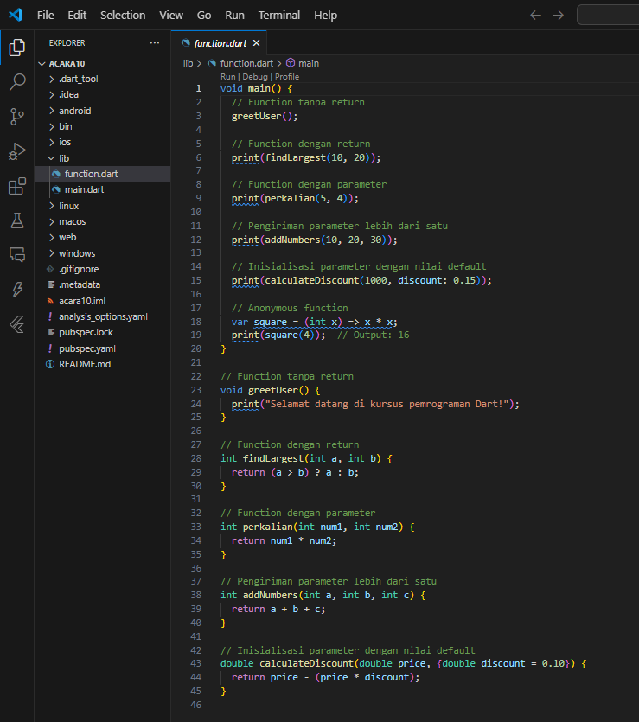

1. Hasil Print

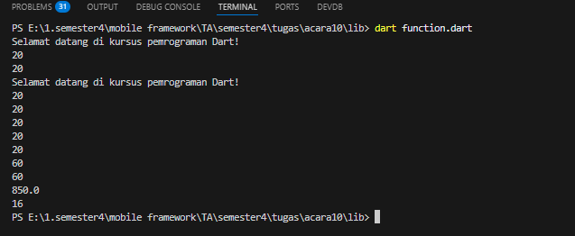

## ACARA 10

### Enkapsulasi

1. Code

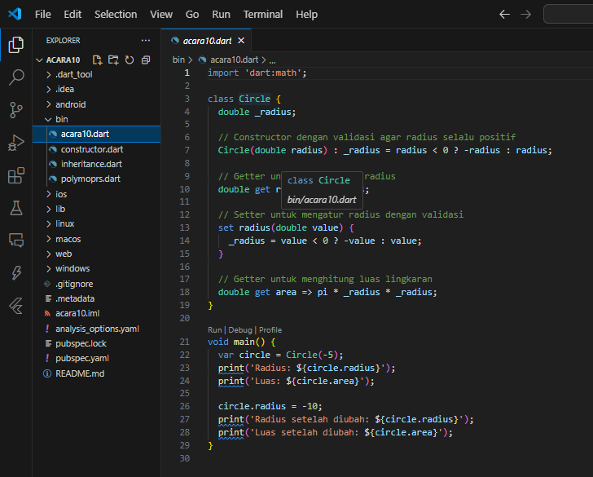

Penggunaan _radius yang dimana tanda ( _ ) bersifat private didalam dart sehingga tidak dapat diakses dari luar class

1. Hasil

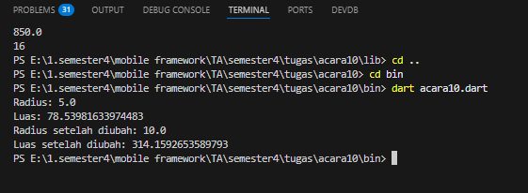

### Inheritance

1. Code

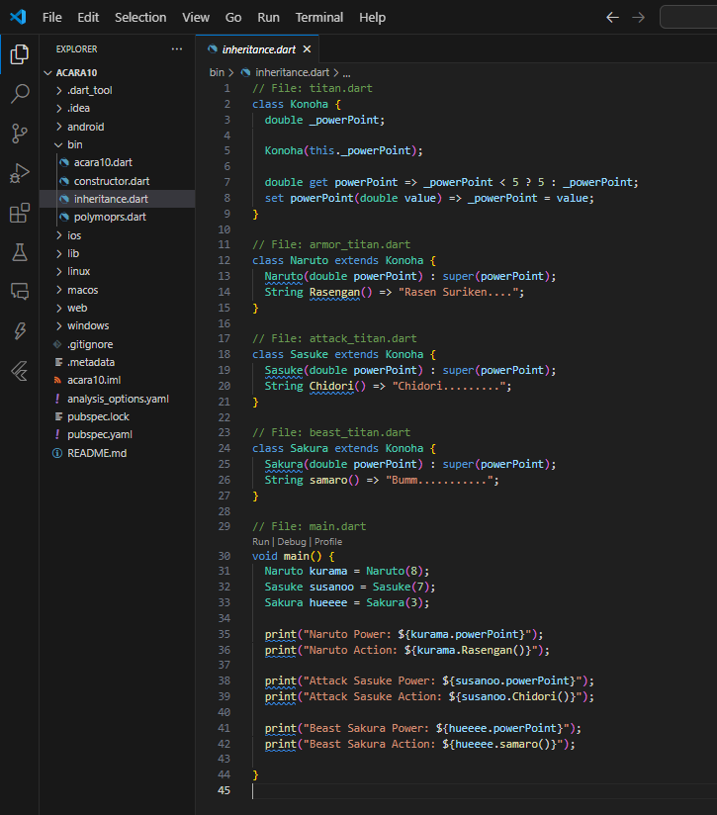

Penggunaan Extends sendiri disini sudah merupakan implementasi dari inheritance dimana satu class bisa digunakan di class lainnya

1. Hasil

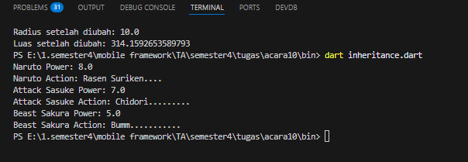

### Polymorps

1. Code

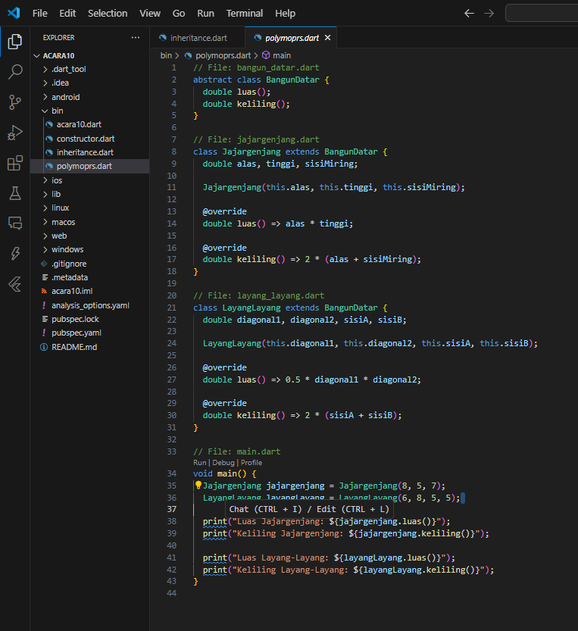

Jadi Bagian yang menggunakan polymorps adalah di bagian variable luas dan keliling dimana dua variable ini bisa digunakan untuk menghitung jajargenjang dan layang layang

1. Hasil

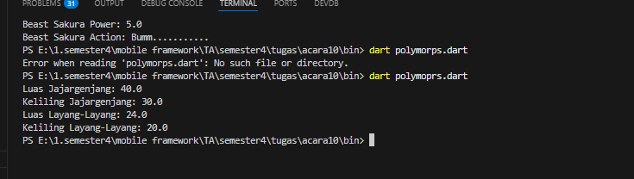

### Constructors

1. Code

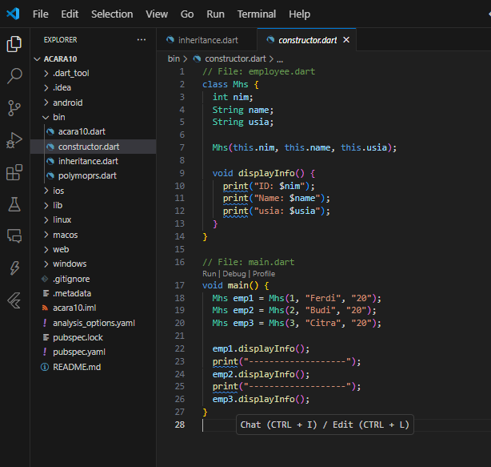

Bagian yang mengandung constructors ada dibagian Mhs(this.nim,this.name,this.usia) dimana pada bagian ini langsung dilakukan inisialiasasi atribut class dengan nilai yang diberikan

1. Hasil

